Enflor & Garden Fair 2019 são passagem obrigatória para amantes de flores, plantas e decoração
Vitrine de novidades e tendências que ditam a moda no mundo fashion flor, eventos acontecem em Holambra, em julho
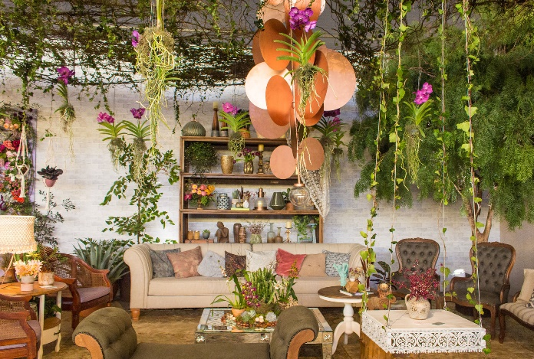
Os adeptos da tendência “do it yourself” (faça você mesmo), ou simplesmente DIY, vão encontrar no Enflor & Garden Fair a fonte de inspiração (de) que faltava para repaginar a própria casa, escritório ou jardim ou decorar a festa da família. Voltados tanto para os profissionais de floricultura, decoração de eventos, paisagismo e jardinagem, como para quem aprecia flores e plantas, se arrisca frequentemente na ornamentação do ambiente em que vive ou pensa em empreender no segmento agora ou no futuro, os eventos simultâneos acontecem de 14 a 16 de julho, no Parque da Expoflora, em Holambra. São três dias de muitas atrações em um universo repleto de criatividade, beleza e ideias incríveis.
Espaços decorados inspiram os visitantes com ideias criativas.
A programação do 28º Encontro Nacional de Floristas, Atacadistas e Empresas de Acessórios (Enflor) e a 16ª Garden Fair - Feira de Tecnologia em Jardinagem e Paisagismo tem cursos com renomados profissionais da área, exposição de flores, plantas, acessórios para floricultura e paisagismo, demonstrações de arte floral, além da exposição de espaços ornamentados por grandes decoradores do País, que apresentam ideias criativas para festas variadas, jardins e áreas de paisagismo. A ampla grade de atrações tem opções para profissionais que querem sair da zona de conforto, se atualizar e surpreender, bem como para quem se interessa por floricultura, decoração e paisagismo e planeja empreender em um novo negócio.
Cursos e palestras
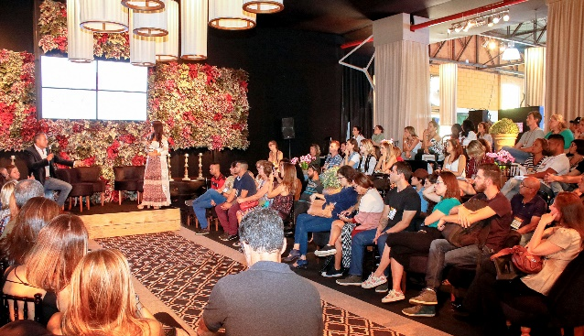
A programação de capacitação do Enflor inclui palestras nos três dias do evento, além de atrações como a Rua das Flores, o Espaço Festas e demonstrações de arte floral feitas nos estandes, pelos expositores da Feira de Negócios. Já na Garden Fair, além de um minicurso com o tema “Piscinas Ornamentais”, durante os três dias do evento, paisagistas e profissionais convidados apresentarão soluções para projetos inovadores, em palestras gratuitas. Confira a grade de programação dos cursos:
Espaço Festas: grandes profissionais do setor compartilham experiências com os visitantes.

14/07  Domingo | - Das 9h às 12h - “Inspiração para decoração de eventos”, com Taís Puntel  - Das 14h às 17h - “Decoração de Grandes Eventos”, com Daniel Cruz
15/07  Segunda-feira | - Das 9h às 12h – Piscinas Ornamentais (minicurso), com Rodrigo Bernardes  - Das 14h às 17h – Oficina “Design Thinking – como criar diferenciação com flores”, com Augusto Aki.  - Das 14h às 17h - Workshop “Mesa Posta: Planejando a arte de receber”, com os decoradores Harley Vix, Telma Hayashi, Fábio Borgatto e Dannilo Camargos .
16/07  Terça-feira | - Das 9h às 12h – “Arranjos para homenagens”, com Rodrigo Carneiro.
As inscrições e informações para condições especiais de pagamento estão disponíveis na Flortec pelo telefone (19) 3802-2234 ou pelo e-mail flortec@flortec.com.br. A programação completa pode ser conferida nos sites www.enflor.com.br e www.flortec.com.br
Inovação e muita criatividade para os visitantes
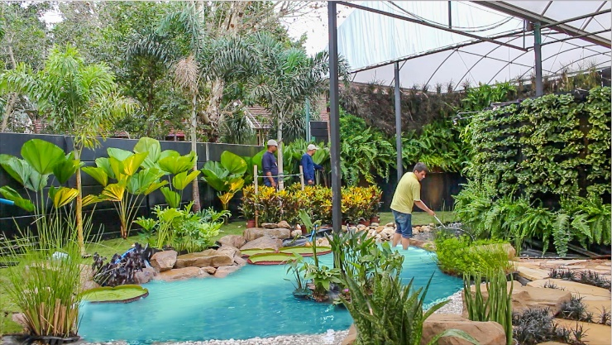
Paralelamente aos cursos e palestras, o Enflor & Garden Fair estão repletos de ambientes que irão encher os olhos dos visitantes, como a Rua das Flores, uma exposição com temas variados e ideias criativas para decoração, ornamentação de festas e eventos diversos, tudo para inspirar os participantes. Tem também o Espaço Festas e o Espaço Garden. O primeiro se trata de um ambiente exclusivo, onde profissionais dividem com o público suas experiências, realizam debates e desfiles, apresentando um mix de inspiração para organizar festas e eventos inesquecíveis. Já o segundo é um lugar onde paisagistas e profissionais convidados apresentam soluções viáveis e práticas para projetos inovadores em espaços de diferentes tamanhos, através de palestras gratuitas.
Paisagistas e profissionais convidados apresentarão soluções para projetos inovadores, em palestras gratuitas.
Além das muitas atrações, os participantes poderão conferir tendências e conhecer o que há de mais moderno e atual em flores e plantas ornamentais e acessórios em uma grande Feira de Negócios. São embalagens, presentes, ferramentas, acessórios de arte floral, gramas, mudas, sementes e forrações, jardineiras, móveis para jardins, pisos, pedras e seixos ornamentais, vasos, luminárias, mangueiras, máquinas, sistemas de irrigação, defensivos, adubos e mini estufas. Enfim, tudo o que o profissional e o apreciador precisam para confeccionar arranjos florais, decorar ambientes e festas ou incrementar o jardim.
Serviço: 28º Enflor e 16ª Garden Fair
Data: de 14 a 16 de julho de 2019
Local: Parque da Expoflora – Alameda Maurício de Nassau, 675, Holambra (SP).
Horário: 14 e 15/07, das 9h às 19h.
16/07, das 9h às 17h.
Ingressos: R$ 36,00 (inteira) e R$ 18,00 (meia-entrada)
Informações: nos sites enflor.com.br e gardenfair.com.br ou pelo telefone (19) 3802-4196

Informações para a Imprensa:
Rosa Guedes
rosaguedes@stampacomunicacao.com.br
(19) 3237-0711 | (19) 99765-2616
Maura Padula
maurapadula5@gmail.com
(19) 3237-0711 | (19) 99218-0617

